科大讯飞语音识别v1.146

1. 简述：
2. 科大讯飞语音SDK提供的主要功能有：语音听写、语音识别、语音合成、语义理解、语音唤醒、人脸识别等。
3. iflyMSC主要功能接口如下图所示：

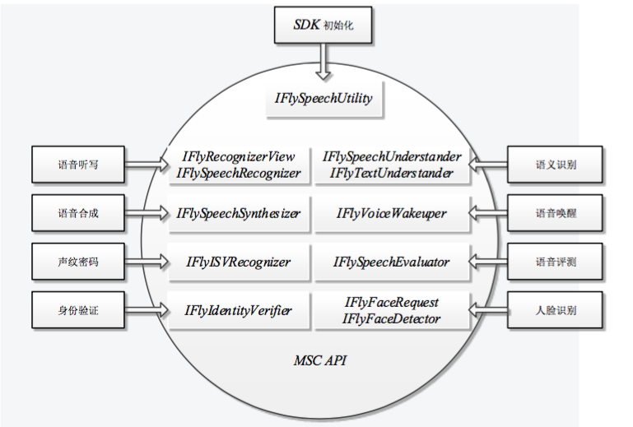

1. iflyMSC功能名词解释

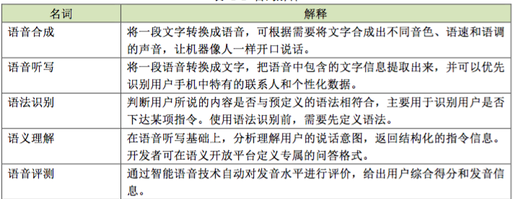

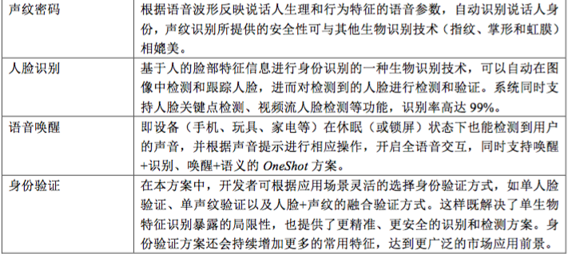

1. 集成流程

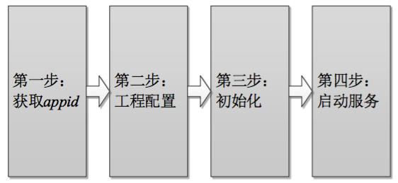

1. 获取appid

appid是第三方应用集成语音云开放平台sdk的身份标示，sdk静态库是和appid绑定的，下载sdk时会要求选择对应appid，否者sdk和项目的appid不一致会出现10407错误码。

1. 工程配置
2. 添加iflyMSC静态库和系统库。注意：添加iflySMC静态库时，请检查BuildSetting中的framwork path的设置，如果出现找不到framework的情况，可以将path清空，在Xcode中删除framework，然后重新添加。
3. xcode7,8默认开启了Bitcode，需要工程所依赖所有库都支持Bitcode，由于暂时不支持，所以临时关闭，在Build Settings中搜索Bitcode设为NO即可。
4. 为适配ios9，info.plist如下配置

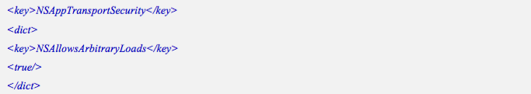

1. 用户隐私权限设置

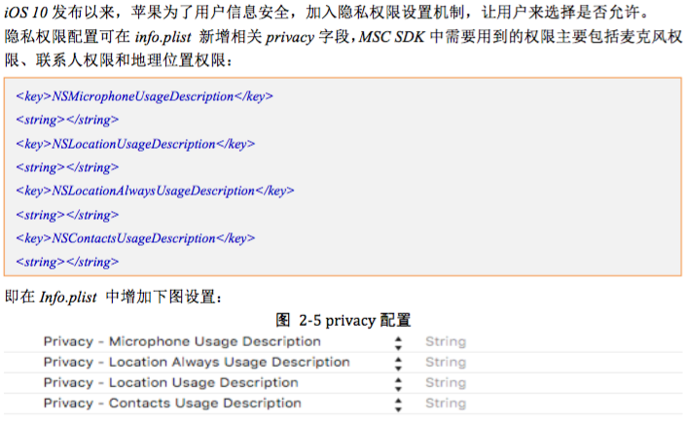

1. 初始化

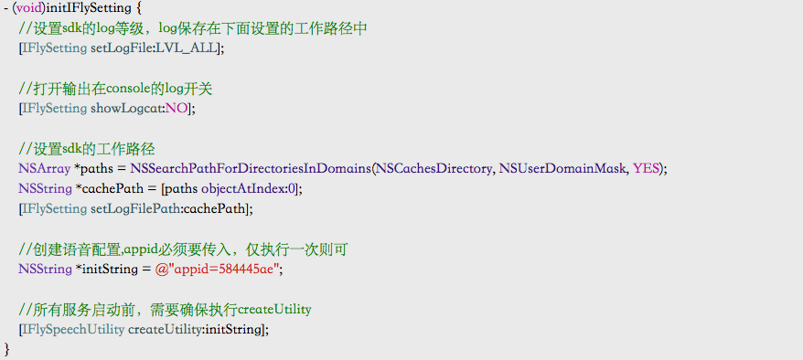

1. 启动服务

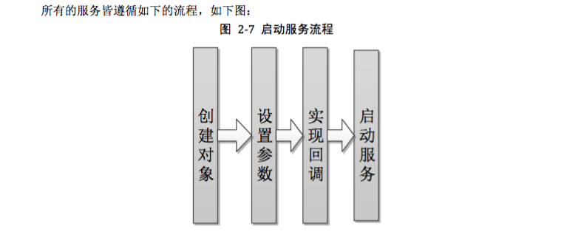

1. 语音听写



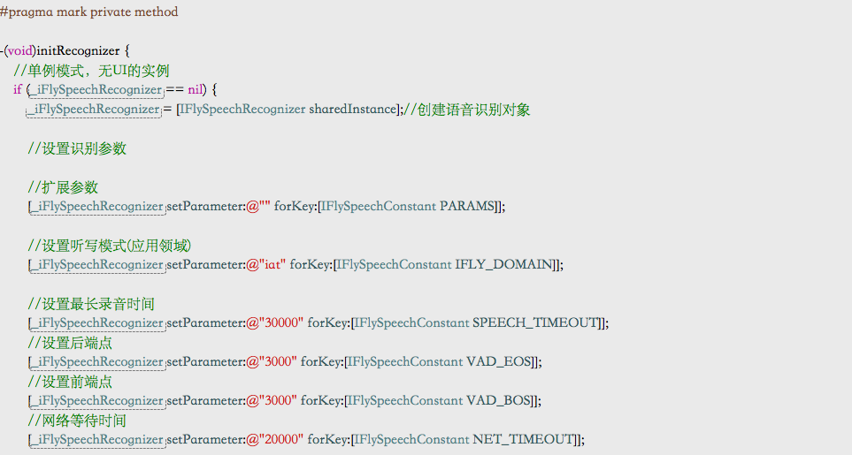

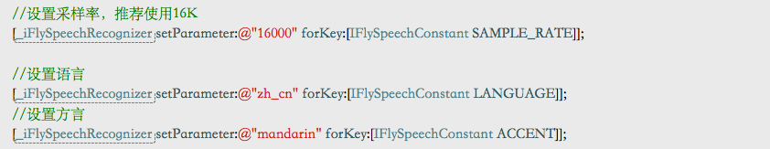

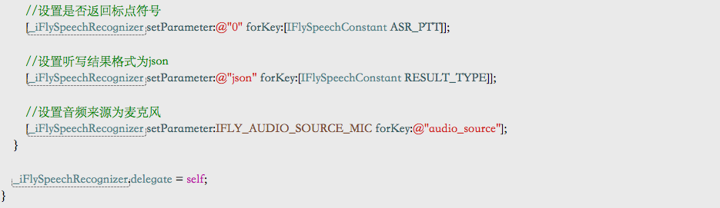

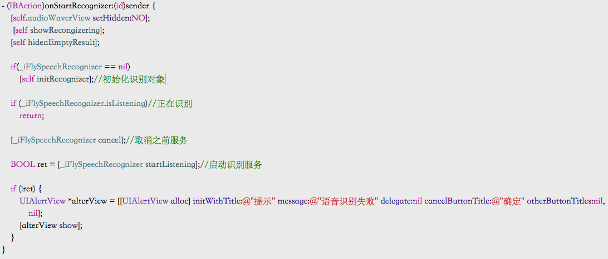

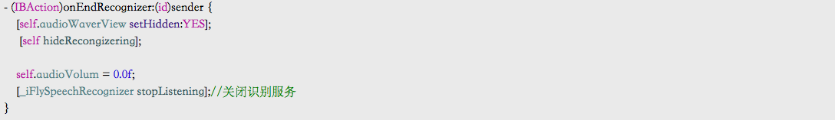

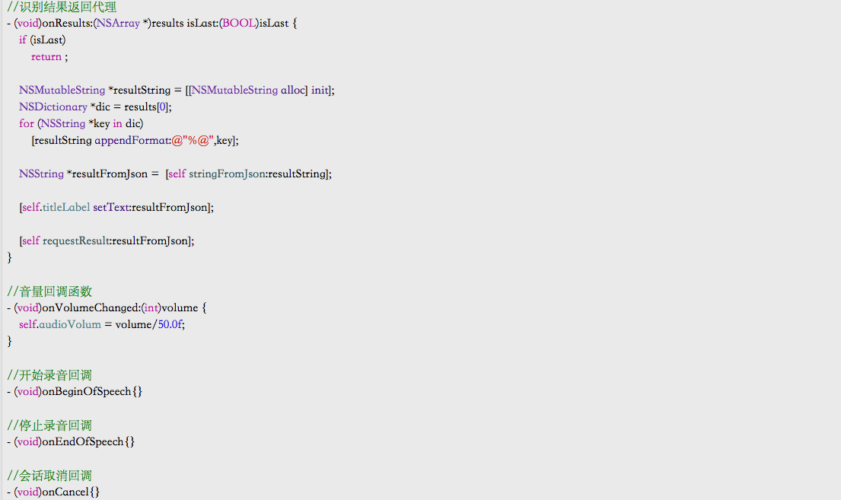

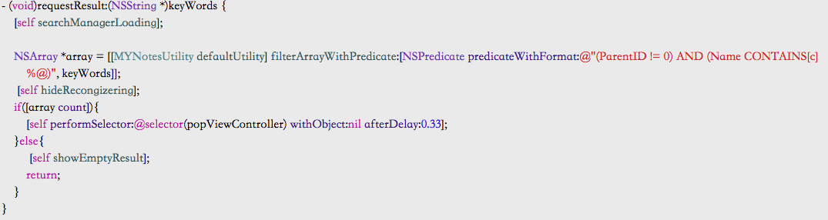

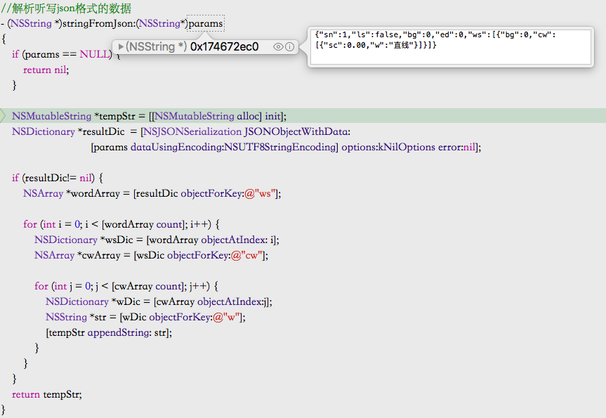

1. 语音合成(文字转语音)

略。

1. 语义理解(语音听写基础上分析理解说话者意图)

略。

1. 语法识别(命令词识别)

略。

1. 声纹识别(声纹密码)

略。

1. 语音评测(发音水平评测)

略。

1. 语音唤醒(手机锁屏也能识别)

略。

1. 人脸识别

略。

1. 身份验证(可声纹+人脸融合验证)

略。